Trần Trọng Nhân  
1050080148  
10DH_CNTT4

**Stop Words**

Bước 1: Khai báo thư viện

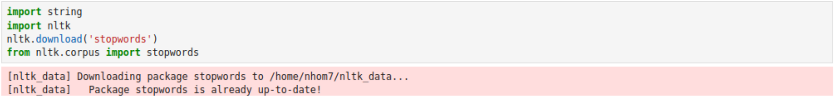

Bước 2: Liên kết đường dẫn lọc từ đến file stopwords đã cho sẵn và in ra danh sách các từ khóa



Bước 3 : Thêm vào đoạn văn bản

Bước 4 :In ra đoạn văn bản đó

Bước 5: Kiểm tra các loại dấu câu được sử dụng 

Bước 6: Yêu cầu sử dụng các ký tự ‘””_’



Bước 7: Câu lệnh xóa các từ ko cần thiết



Bước 8: In ra kết quả đoạn văn đã được lọc bớt

